Les Affaires Maritimes sont un service administratif chargé notamment de la coordination des stratégies de l'État relatives à la mer et de la surveillance des eaux territoriales et des littoraux français. Elles interviennent également dans la gestion de la navigation de plaisance maritime.
Le rôle des affaires maritimes
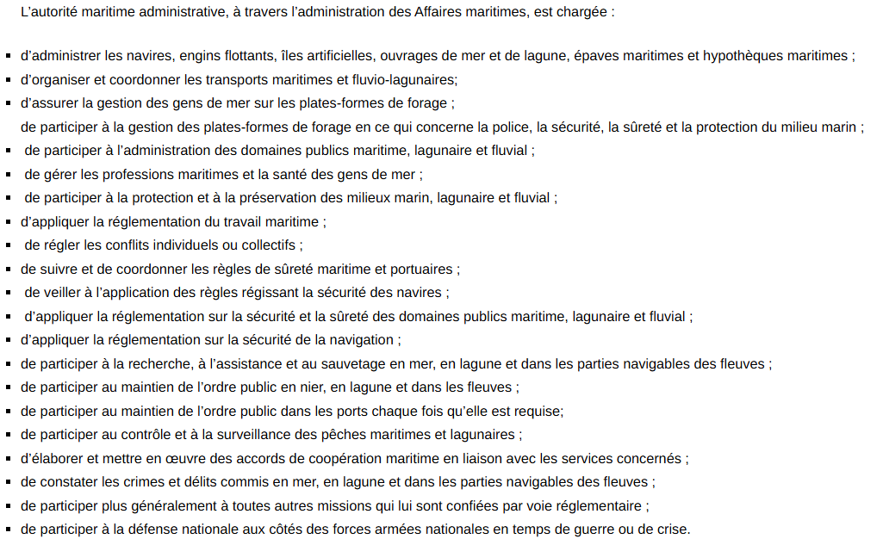
Qu’est-ce que le CROSS maritime en navigation ?
Les missions des CROSS mer
CROSS, également connu sous le nom de Centre Régional Opérationnel de Surveillance et de Sauvetage en mer, est un poste de surveillance situé en bord de côte, déployé sur les côtes françaises pour assurer la sécurité en mer.
Leur mission principale est de surveiller les activités maritimes, de coordonner les opérations de sauvetage en mer et de répondre aux appels de détresse émis sur le canal VHF ou le numéro d’urgence 196.
Il assure une communication fluide entre les différentes autorités maritimes, les services de secours, et les navires en détresse. Le CROSS est responsable de la coordination des opérations de recherche et de sauvetage en cas d’incident en mer, que ce soit pour des navires en difficulté, des personnes en détresse, ou des pollutions marines.
En cas de message de détresse provenant d’un bateau en danger, ils mobilisent les moyens nécessaires pour intervenir rapidement.
Ils sont donc responsables de la coordination des secours en mer, y compris l’envoi de bateau de secours en mer lorsque cela est nécessaire. Ils travaillent en étroite collaboration avec la capitainerie et les autorités maritimes pour assurer la sécurité maritime.
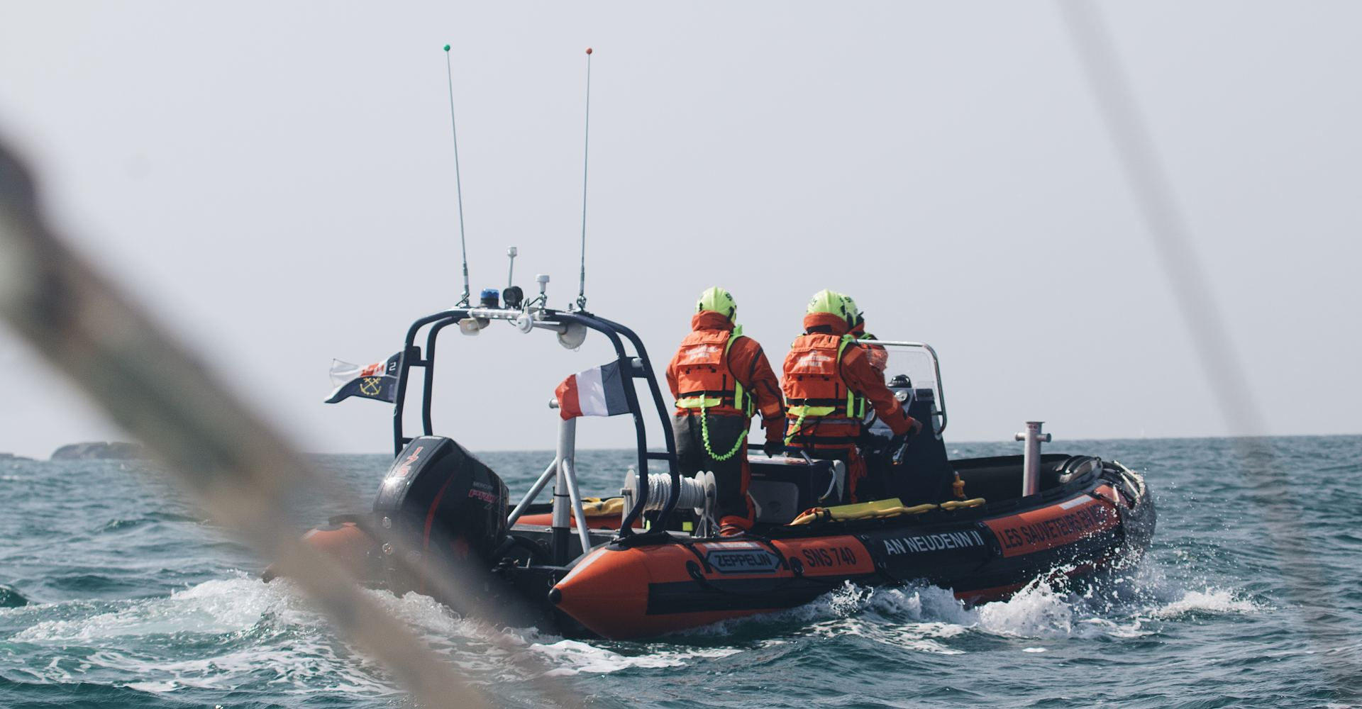
LE NAVIRE
Le terme « navire » désigne un grand navire conçu pour naviguer en eaux profondes et transporter des marchandises ou des passagers. Les navires sont essentiels au commerce international, permettant la circulation des marchandises entre les pays et les continents. La construction navale implique une ingénierie navale avancée, qui prend en compte des facteurs tels que la stabilité, la capacité de charge et le rendement énergétique.
Le système d’identification des navires
Dans le but de renforcer « la sécurité maritime et la prévention de la pollution et de contribuer à prévenir la fraude maritime » l’OMI a initié un système de numéros d’identification des navires en 1987 par la résolution A.600(15). Il consiste en l’attribution aux navires (à passagers d’une jauge brute égale ou supérieure à 100 et à tous les navires de charge d’une jauge brute égale ou supérieure à 300), d’un numéro d’identification permanent, qui est conservé même si ces navires changeaient de pavillon et qui et doit figurer sur tous les certificats délivrés à ces navires.
Le système de numéros OMI d’identification des navires a été imposé en vertu de la règle XI/3 de la Convention SOLAS (adoptée en 1994), et est devenu obligatoire à partir du 1er janvier 1996. Son application à titre volontaire aux navires de pêche d’une jauge brute égale ou supérieure à 100, a été adopté par l’OMI en 2013, avec la résolution A.1078(28).
Les éléments d'identification des navires sont :
1. Les éléments d'identification du navire
- Nom du navire : Choisi par l'armateur et enregistré dans les registres maritimes.
- Immatriculation : Numéro unique attribué au navire lors de son enregistrement.
- Nationalité : Acte administratif octroyant la nationalité au navire.
- Jaugeage : Mesure des dimensions et de la capacité du navire pour des besoins fiscaux et de sécurité.
Des marques extérieures d'identification doivent être portées sur les navires dans les conditions définies par voie réglementaire qui sont :
2. Les marques de signalement extérieur
- Pavillon : Indique la nationalité du navire et son rattachement à une administration maritime.
- Nom et Port d’Attache
Le nom du navire et le port d’attache sont généralement inscrits sur la poupe. Ces informations permettent d’identifier facilement le navire et d’associer son emplacement à une juridiction maritime.
- Numéro IMO
Le numéro IMO (International Maritime Organization) est un identifiant unique attribué à chaque navire par l’Organisation Maritime Internationale. Ce numéro est permanent et reste avec le navire tout au long de sa vie, indépendamment des changements de nom ou de propriétaire. Il est souvent visible sur la coque ou la superstructure du navire.

- Ligne de Charge (Plimsoll Line)
La ligne de charge, ou marque de Plimsoll, indique la profondeur maximale à laquelle un navire peut être chargé en toute sécurité. Cette marque comporte plusieurs lignes horizontales correspondant aux différentes conditions de charge et de salinité de l’eau (eau douce, eau salée, été, hiver, etc.). Elle est située au milieu du navire, de chaque côté de la coque.
- Marques de Tirant d’Eau
Les marques de tirant d’eau indiquent la profondeur de la quille du navire sous la ligne de flottaison. Elles sont situées à la proue, à la poupe et parfois au milieu du navire. Ces marques aident à vérifier le tirant d’eau avant le départ et à assurer que le navire peut naviguer en toute sécurité dans des eaux peu profondes.

- Marques de Franc-Bord
Les marques de franc-bord, également appelées marques de ligne de charge, montrent la distance verticale entre le pont principal du navire et la ligne de flottaison. Elles aident à garantir que le navire n’est pas surchargé et reste en sécurité pendant la navigation.

Ces principaux marquages sont essentiels pour assurer l’identification, la sécurité et la conformité aux réglementations des navires. Ils jouent un rôle majeur dans la gestion et l’exploitation maritime, garantissant que les navires opèrent de manière sécurisée et efficace.
Exemple d’identification d’un navire.

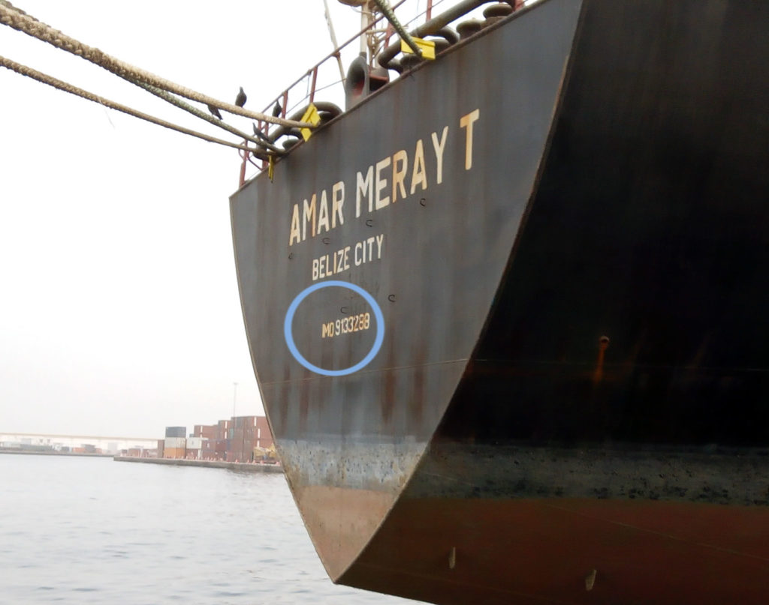
La règle XI-1/3 de la Convention SOLAS exige que les numéros d’identification des navires soient marqués de façon permanente dans un endroit visible soit sur la coque, soit sur la superstructure du navire. Les navires à passagers devraient porter cette marque sur une surface horizontale visible depuis les airs. Le numéro d’identification devrait également être inscrit à l’intérieur du navire. ​
Le numéro OMI d’identification d’un navire n’est jamais réattribué à un autre navire. Il est composé du préfixe de trois lettres IMO suivi de 7 chiffres (par exemple IMO 8712345). Ces sept chiffres sont attribués à chaque navire par l’Information Handling Service Maritime & Trade (IHS M&T) (anciennement dénommé Lloyd’s Register-Fairplay) au moment de sa construction à l’ensemble de la partie de la coque qui abrite la chambre des machines. Il est le facteur déterminant, si des sections supplémentaires devaient être ajoutées au navire.
Ce numéro unique est en effet attribué aux navires de commerce océaniques à propulsion d’une jauge brute égale ou supérieure à 100, au moment de la pose de la quille, sauf dans le cas des navires suivants :
- Navires sans moyens de propulsion mécaniques
- Yachts de plaisance
- Navires affectés à un service spécial (par exemple, bateaux-feux et navires SAR)
- Porteurs de déblais
- Hydroptères, aéroglisseurs
- Docks flottants et structures appartenant à la même catégorie
- Bâtiments de guerre et navires pour le transport de troupes
- Navires en bois
Dans le cas des navires neufs, le numéro OMI est attribué au moment où le navire est immatriculé. Dans le cas des navires existants, le numéro OMI est attribué avant tout renouvellement de l’un quelconque des certificats internationaux de sécurité du navire.
L’intégrité d’un numéro OMI peut être vérifiée à l’aide de son chiffre de contrôle. Cela se fait en multipliant chacun des six premiers chiffres d’un facteur de deux à sept correspondant à leur position de droite à gauche. Si ce numéro est représenté par « ABCDEFG », « G » doit être égal à l’unité de la somme (A x 7) + (B x 6) + (C × 5) + (D x 4) + (E x 3) + (F x 2).
Le chiffre le plus à droite de cette somme (l’unité de la somme) est le chiffre de contrôle.
Par exemple, pour l’OMI 9074729 : (9 x 7) + (0 x 6) + (7 × 5) + (4 x 4) + (7 x 3) + (2 x 2) = 139.

Les différentes marques de signalements extérieures du navire
Un pavillon est une pièce d'étoffe (autrefois en étamine de laine et actuellement en textiles synthétiques) carrée ou rectangulaire hissée dans la mâture ou à l'arrière d'un navire, pour indiquer sa nationalité, la marque de l'autorité présente à bord ou son appartenance à une compagnie commerciale ou à un club, aussi pour transmettre un message en signalisation maritime par signaux flottants. Selon son usage et sa forme, on parle de pavillon, de marque, de flamme, de triangle ou de guidon.
Il faut le distinguer du drapeau qui est fixé à une hampe et dont l'utilisation est terrestre, alors que le pavillon est « frappé » à un cordage, la drisse.
Les drapeaux nationaux contemporains sont le résultat de l'histoire des drapeaux régimentaires et de celle des pavillons nationaux.
Les conventions internationales font référence à l'État du pavillon (qui est la nationalité du navire) : les conventions de Genève du 29 avril 1958, de Montego Bay de 1982^{[1]} et celle de la CNUCED de 1986.

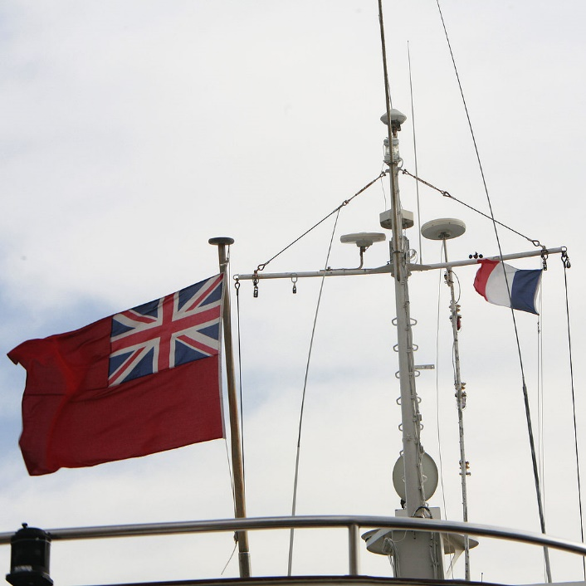
Le Red Ensign, pavillon civil britannique hissé à l'arrière d'un yacht. À l'arrière-plan, le pavillon de courtoisie (ici le pavillon français), hissé à tribord sous la vergue par le visiteur étranger en France.

Pavillon national

Le pavillon national est hissé au mât de pavillon situé à l'arrière du navire lorsqu'il est à quai, au mouillage sur rade foraine ou lorsqu'il entre ou sort d'un port lors d'une escale à l'étranger. Sinon, à la mer, il est hissé à la corne d'artimon, si elle existe.
Les navires de guerre arborent habituellement au port leur pavillon entre la cérémonie des couleurs du matin et celle du soir. Le matin à 8 heures le pavillon est « envoyé » en présence de tout le personnel lors de « l'assemblée » (appel du matin). Le soir, au coucher du soleil et au plus tard à 20 heures, le pavillon est « rentré » (il n'est ni « amené » ni « abaissé » ni « affalé ») en présence du personnel de service. Il peut être hissé à nouveau, surtout en escale, pour une raison spéciale (réception ou visite d'un dignitaire étranger).
À la mer, le pavillon national est hissé en permanence soit au mât de pavillon arrière, soit le plus souvent à la corne, de jour comme de nuit. Le mouvement de pavillon du mât de pavillon arrière à la corne est effectué, s'il est ordonné, à la sortie des passes des ports ou en cas de mauvais temps.
La vexillologie distingue trois types de pavillons nationaux :
- le pavillon civil (symbole vexillologique : ), arboré par la marine marchande, les bateaux de commerce, de pêche et de plaisance ;
  - Certains pays ont en outre un ou plusieurs pavillons de plaisance réservés aux navires n'exerçant aucune activité commerciale : un seul en Belgique (le pavillon civil frappé d'une couronne au franc-canton de la hampe) ; au Royaume-Uni de nombreux yacht-clubs ont leur propre pavillon, inspiré soit du Red Ensign, soit du Blue Ensign, soit dans un cas (Royal Yacht Squadron) du White Ensign, avec presque toujours l'insigne du club.
- le pavillon d'État ou pavillon des services gouvernementaux (), arboré par les navires gouvernementaux des services publics, tels les garde-côtes, les services postaux, les douanes ;
- le pavillon naval (), arboré par la marine militaire.
Beaucoup de pays, dont la France, utilisent le même pavillon pour les trois fonctions. Un tel pavillon multifonctionnel est appelé pavillon national. D'autres utilisent une variante du dessin du drapeau national comme pavillon naval. Des pavillons civils au dessin distinct de celui du drapeau national sont également fort courants, contrairement aux pavillons d'État.
- 
Red Ensign, pavillon de la marine marchande du Royaume-Uni.

- 
Pavillon d'État du royaume de Belgique.

Le pavillon de beaupré est un pavillon additionnel principalement réservé aux navires de guerre, porté à l'étrave. Il est arboré quand le navire est amarré à quai ou au mouillage sur rade foraine ou lors d'une cérémonie officielle (petit ou grand pavois). Pour certains États, lorsque le pavillon arboré à l'arrière ou à la corne est spécifique à la marine, le pavillon de beaupré reproduit souvent le pavillon national.
- 
Pavillon de beaupré de la Pologne.
Pays-BasItalie

Flamme

Flamme de guerre de la Royal Navy.Flamme d'Église dans la Royal Navy.
La flamme est un pavillon de forme allongée qui peut avoir différentes significations, selon ce qu'elle représente.
- La flamme de guerre, hissée en permanence en tête du mât le plus haut, indique que le navire est armé par du personnel de la marine militaire, et que son commandant a reçu une lettre ou un ordre de commandement, elle peut être remplacée par une marque de commandement.
- La flamme distinctive est hissée des couleurs du matin aux couleurs du soir au mât de beaupré (à la place du pavillon de beaupré) d'un bâtiment décoré d'une fourragère.
- La flamme d'église est hissée lors d'une cérémonie religieuse. Elle n'est plus utilisée dans la marine nationale française depuis 1905. Elle est utilisée dans la Royal Navy et la marine royale néerlandaise (Koninklijke Marine) ainsi que dans les marines nationales du Commonwealth.

Pavillon de la compagnie
Le pavillon de la compagnie est arboré par les navires appartenant à cette compagnie (civile ou militaire). Autrefois hissé au grand mât, il flotte désormais en haut à la proue du navire.
Quand ces marques sont hissées, le pavillon national devra toujours être déployé.
Les particuliers propriétaires peuvent arborer leur pavillon personnel (au mât d'artimon, ou au mât de misaine, ou à tribord de la barre de flèche, ou à bâbord de la barre de flèche si un pavillon de courtoisie est déjà hissé à tribord) lorsqu'ils sont à bord. Ces pavillons peuvent être aux armes du propriétaire, ou arborer un dessin original. Un pavillon bleu uni indique que le propriétaire est absent. Un pavillon blanc indique que le propriétaire déjeune et ne doit pas être dérangé^{[2]}. Enfin, un pavillon bleu particulier indique l'adhésion du plaisancier à une liste de règles de respect de l'environnement^{[3]}.

Guidon de club nautique
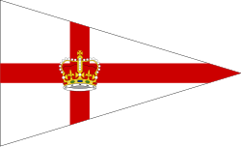Guidon du Royal Yacht Squadron.
Le guidon est le pavillon identifiant un club nautique (yacht-club). De forme généralement triangulaire, il est arboré sur les bateaux du club, en mer et au mouillage, mais retiré durant une course. Traditionnellement, le guidon se hisse au grand mât, mais il peut flotter sur un mât situé à l'étrave.

Pavillons de transmissions
Le pavillon de transmission ou flottant est un pavillon utilisé pour transmettre des messages par « signaux flottants ». Il existe toute une collection de pavillons, ceux qui signifient une lettre, un chiffre ou une situation particulière.

L'Administration chargée de la mer

L'administration chargée de la mer est représentée par Direction des Affaires Maritimes qui relève du Ministère de la Mer. Elle est chargée de la gestion de la politique maritime, du respect de la réglementation maritime, de la sécurité en mer et de la protection de l'environnement marin. Elle supervise notamment la formation des marins, l'immatriculation des navires, la réglementation de la pêche, et le contrôle des navires.

Exemple le Les CROSS (Centres Régionaux Opérationnels de Surveillance et de Sauvetage) en France

Les CROSS sont des centres chargés de la surveillance du trafic maritime et des opérations de sauvetage en mer. Ils ont pour mission la coordination des secours en mer, la surveillance du trafic maritime, la lutte contre les pollutions maritimes et l'application de la réglementation en matière de sécurité maritime.

3. Les catégories de navigation et d'armement
- Navigation à la pêche : Armement adapté à la pêche professionnelle.
- Navigation au commerce : Transport de passagers ou de marchandises.
- NUC (Navire Utilisé en mer pour le Commerce ou la recherche) .
- Navigation de plaisance : Usage non commercial, armement réduit.

4. Visites de sécurité du navire
- Obligatoires à différents stades de la vie du navire (construction, exploitation, renouvellement de certificats).

5. Les différents types de visites
- Visite initiale : Effectuée lors de la mise en service du navire pour vérifier sa conformité aux normes de sécurité.
- Visite de renouvellement : Inspection régulière pour prolonger la validité des certificats de sécurité.
- Visite intermédiaire : Inspection partielle entre deux visites de renouvellement.
- Visite annuelle : Contrôle annuel obligatoire pour certains types de navires.
- Visite après avarie : Inspection spécifique après un incident ou une avarie pour assurer la sécurité avant remise en service.
- Visite inopinée : Réalisée sans préavis par l'autorité maritime pour contrôler la conformité aux règles de sécurité.

6. Titres de sécurité et documents obligatoires à bord
- Certificats de navigabilité, de jauge, de sécurité, registre des équipages, livre de bord.

7. Commissions régionales de sécurité (CRS)
- Examens des conditions de sécurité des navires, évaluations des risques, contrôle de la conformité.

Le Capitaine

1. Attributions du capitaine
Le capitaine est responsable de tout et tous à bord. Son rôle, qui découle de son niveau de responsabilité, est très simple : il doit organiser, coordonner et vérifier tout ce qui se passe à bord et tout ce qui touche le navire, de près ou de loin.
Le capitaine est responsable de son équipage. En ce sens, le capitaine fonctionne un peu comme un manager. Vous devez être un bon leader qui possède d'excellentes compétences interpersonnelles pour communiquer avec et donner des ordres à l'équipage. Le capitaine surveille également la performance du personnel. Les capitaines peuvent être responsables de la paie, des heures de personnel et du traitement des griefs des membres d'équipage. Le capitaine est également chargé de constituer un équipage en prenant des décisions d’embauche éclairées. Un capitaine doit également connaître les rôles de tous les membres de l’équipage et peut souvent travailler côte à côte directement avec eux.
* Commandement du navire, gestion de l'équipage, sécurité de la navigation.

2. Responsabilités de puissance publique
Le capitaine est l'officier le plus haut gradé du navire, ce qui le rend directement responsable du comportement de l'équipage et de la réussite de la mission du navire. Toute activité illégale à bord du navire tombe finalement aux pieds du capitaine, qui doit donc bien comprendre les lois et règlements qui régissent les activités de l’équipage. Par exemple, une ligne de croisière de luxe peut être tenue de respecter les réglementations en matière de pollution; il incombe au capitaine de s'assurer que ces lois sont respectées. Les capitaines sont également directement responsables de la longue tenue des dossiers généralement requise pour tout navire.
* Application de la réglementation maritime, police à bord.

3. Responsabilités civiles et pénales
Le capitaine est l’autorité du bord, ce qui est affirmé par l’article 1er du Code disciplinaire et pénal de la marine marchande (CDPMM), vis-à-vis de l’équipage, vis-à-vis des passagers, réguliers comme clandestins. Le décret n° 60-1193 définit et délimite son pouvoir disciplinaire et pénal ; ce pouvoir est soumis au principe de légalité, il n’est nullement arbitraire, à travers le livre de discipline, le journal de bord, les rapports de mer, le capitaine rend des comptes tant à son armement qu’à l’administration de l’Etat du pavillon.
Le capitaine est chargé de la sécurité de l’expédition maritime, et notamment de la navigation, de l’appareillage, de l’entrée et de la sortie des ports avec l’assistance du pilote et des remorqueurs. Le code ISM de l’Organisation Maritime Internationale a maintenu ses prérogatives, du moins en apparence, puisqu’il lui appartient de mettre en oeuvre la politique de la compagnie en matière de sécurité, de donner tous ordres et consignes appropriés. L’armateur doit préciser que l’autorité supérieure à bord appartient au commandant (art. 5.2). Le code ISM a introduit un correspondant « sécurité » à terre, que le Capitaine peut alerter en cas de besoin. La convention SOLAS comprend une Règle 8, au Chapitre IX-2 : « Le capitaine ne doit pas être soumis, de la part de la compagnie, de l’affréteur ou de toute autre personne, à des pressions qui l’empêchent de prendre ou d’exécuter des décisions, qui selon son jugement professionnel, sont nécessaires pour maintenir la sécurité et la sûreté du navire ». Ce texte, qui ne fonde pas le commencement d’un statut international du capitaine, rappelle cependant son autonomie. Il en est de même du code ISPS en matière de sûreté maritime et portuaire. Le Code ISPS prévoit dans sa partie A §6 que, « La compagnie doit spécifier dans le plan de sûreté du navire, que le capitaine a le pouvoir et la responsabilité absolus de prendre des décisions concernant la sécurité et la sûreté du navire et de solliciter l’assistance de la compagnie ou de tout gouvernement contractant ». Le pouvoir et la responsabilité absolus vont au-delà de l’affirmation d’une autonomie du capitaine ; c’est l’affirmation en ces domaines sensibles de son indépendance, qui pourrait avoir des conséquences sur sa responsabilité personnelle de préposé de l’armateur. Il est difficile de dire si le capitaine ne saurait être responsable dans la mesure où il a pris des mesures de sûreté dans le sens de l’intérêt général ou, si au contraire, son indépendance ne laisse place qu’à sa responsabilité personnelle pour des fautes graves. La référence au caractère absolu semble manifestement excessive et irréelle. L’armateur ne saurait effectuer des pressions sur ses capitaines ; le plan de sûreté du navire doit énoncer clairement l’autorité du capitaine (règle 6.1). Ensuite, les conciliations concrètes s’imposent. Le capitaine est l’autorité du bord, ce qui est affirmé par l’article 1er du Code disciplinaire et pénal de la marine marchande (CDPMM), vis-à-vis de l’équipage, vis-à-vis des passagers, réguliers comme clandestins. Le décret n° 60-1193 définit et délimite son pouvoir disciplinaire et pénal ; ce pouvoir est soumis au principe de légalité, il n’est nullement arbitraire, à travers le livre de discipline, le journal de bord, les rapports de mer, le capitaine rend des comptes tant à son armement qu’à l’administration de l’Etat du pavillon.
Il est nécessaire de distinguer la responsabilité contractuelle du capitaine vis-à-vis de son employeur, sa responsabilité professionnelle. Ensuite le capitaine du navire engage-t-il sa responsabilité civile personnelle vis-à-vis des tiers, susceptibles de subir un dommage du fait de l’activité du navire ? Si tel est le cas, le capitaine a intérêt à couvrir par un contrat d’assurance sa responsabilité civile personnelle, l’assurance ne pouvant toutefois couvrir les conséquences d’une faute intentionnelle. Nous n’évoquerons la responsabilité pénale éventuelle du capitaine que dans la mesure où elle est susceptible d’ouvrir la porte à la reconnaissance de sa responsabilité civile. Le capitaine du navire n’est plus d’abord un agent commercial de l’armateur. Il n’est plus révocable par celui-ci ; il est devenu un salarié, c’est-à-dire un préposé de l’armement. Vis-à-vis de son armateur, il engage d’abord sa responsabilité professionnelle ; il est susceptible de procédures disciplinaires en cas de faute, dans le cadre des dispositions du code du travail, du code disciplinaire et pénal de la marine marchande. Il est susceptible de licenciement, dans le respect des dispositions légales du code du travail et du code du travail maritime, des dispositions conventionnelles. Le capitaine de navire salarié étend un préposé de l’armement, son employeur répond des conséquences dommageables de son activité professionnelle.
- Civiles : Dommages causés par le navire.
- Pénales : Infractions aux règlements maritimes.

4. Relation avec l'armateur
- Exécution des ordres, respect du contrat d'affrètement.

5. Sanctions encourues
LA VOIE PÉNALE, SOURCE DE RESPONSABILITÉ CIVILE PERSONNELLE. Il est évidemment possible de se plaindre de la pénalisation des accidents de travail et des maladies professionnelles, comme cela est fait pour les rejets d’hydrocarbures35. La responsabilité pénale du capitaine de navire en matière de pollution ou de rejet de déchets porte le signe de ses lourdes responsabilités, en théorie liées à ses pouvoirs, à son autonomie de décision. Si cela est compréhensible pour les pollutions volontaires, cela l’est infiniment moins pour les pollutions involontaires, opérationnelles. Même si 90 % du montant des amendes est mis à la charge de l’armement, le sort et le régime des 10 % imputés au capitaine posent problème. Il est parfaitement envisageable que la responsabilité pénale du capitaine s’étende alors que sa responsabilité personnelle civile continue de se réduire, dans la mesure où sa véritable responsabilité vis-à-vis de l’armement est de nature disciplinaire, pouvant aller jusqu’à la rupture de son contrat d’engagement. En ce sens, le capitaine de navire tend à devenir un salarié comme un autre, même s’il est officier marine marchande, même s’il est cadre. Il participe du management de l’armement, comme un chef de service ou un chef d’établissement. Cette évolution n’est pas nécessairement incohérente. Cependant, l’absence d’une protection internationale du lien contractuel de tout capitaine avec l’armement tend à rendre un peu dérisoire les appels des textes internationaux à son indépendance absolue. Il en est de même des tendances de la terre à se saisir du navire et à détenir son capitaine, en détention préventive, faute de pouvoir être certain d’atteindre l’armement, parfois organisé en single ship company. Quant à l’évolution de la responsabilité civile personnelle du capitaine, l’analyse de la réalité du travail, des prérogatives et des charges du capitaine doit l’emporter et doit guider l’architecture des responsabilités. Il est loisible de présenter l’extension de son travail administratif, une autonomie de plus en plus réduite, sauf cas exceptionnel, ainsi que la tentation de le transformer en bouc émissaire. Il peut bénéficier d’un contrat d’assurance groupe, défense et recours, qu’il doit conserver compte tenu de la diversité de ses fonctions et de l’ambiguïté des interprétations récentes. Quand sa responsabilité personnelle est mise en cause, son employeur lui doit assistance.
- Pécuniaires, disciplinaires, pénales en cas de faute grave.

6. Formalités en cas d'événement de mer
- Rapport d'accident, déclaration aux autorités maritimes.

7. Obligations du capitaine armateur
- Gestion des obligations sociales et légales de l'équipage.

Régime disciplinaire et pénal de la marine marchande

1. Régime spécifique
- Dérogation au droit commun pour garantir la discipline à bord.

2. Catégories d'infractions
- Infractions nautiques : non-respect des règles de navigation, pollution.
- Tribunaux compétents : Tribunaux maritimes, juridictions de droit commun.

3. Pouvoirs disciplinaires du capitaine et de l'autorité maritime
- Sanctions internes à bord, signalement aux autorités.

Réglementation de la sécurité maritime

1. Transport des passagers
- Normes de sécurité strictes pour les navires à passagers.

2. Conventions SOLAS et MARPOL
- SOLAS : Sécurité des vies en mer.
- MARPOL : Lutte contre la pollution maritime.

